Nome: Paula Thaylane da Cunha Souza.

Orientações: Para facilitar a correção, favor preencher as respostas em vermelho.

Após a conclusão da atividade enviar para o e-mail: [georgeviana@rn.senai.br](mailto:georgeviana@rn.senai.br)

**Lista de Exercício n° 06 – Programação Estruturada**

De acordo com o conteúdo abordado em sala de aula, responda o que se pede nas questões abaixo:

1. Escreva um programa que calcule o fatorial de um número de forma recursiva e iterativa. Explique as diferenças entre as duas versões falando sobre consumo de memória.
2. Crie um programa em Java que verifique se um número é “primo” de forma recursiva
3. Crie um programa em Java que crie uma matriz 3x3 e preencha seus elementos com números incrementais de 1 a 9. Exiba os elementos ao final.

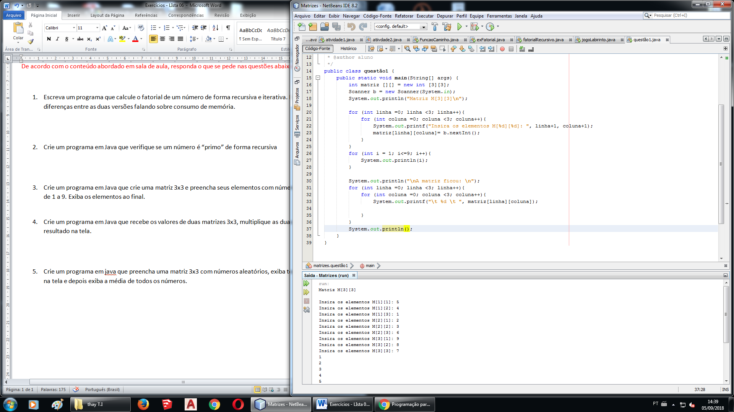

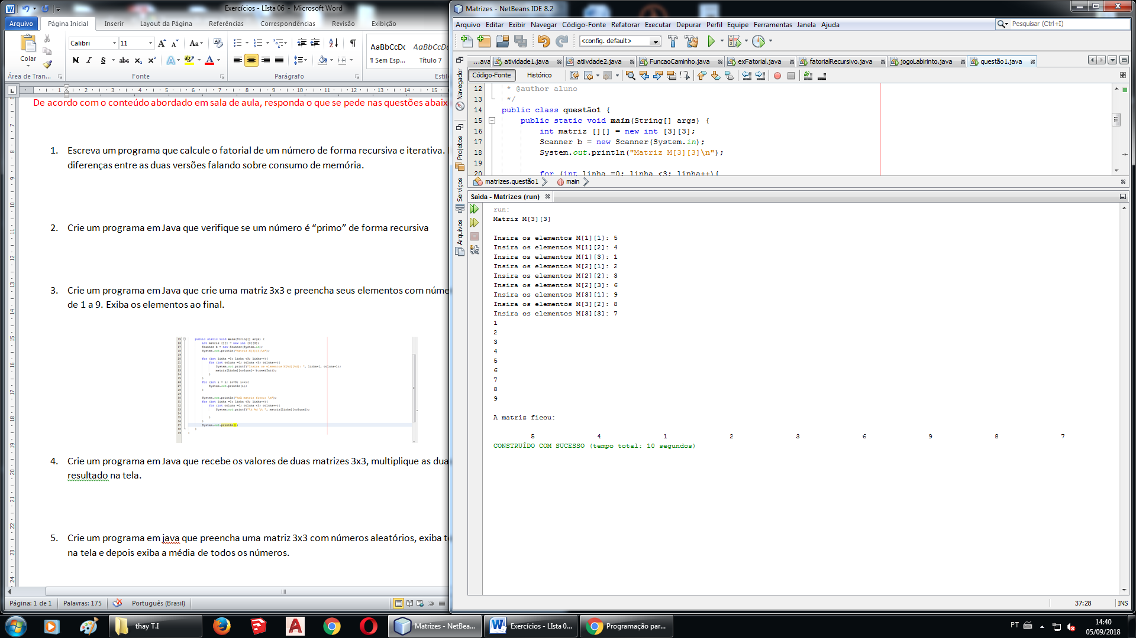

1. Crie um programa em Java que recebe os valores de duas matrizes 3x3, multiplique as duas e exiba o resultado na tela.
2. Crie um programa em java que preencha uma matriz 3x3 com números aleatórios, exiba todos esse números na tela e depois exiba a média de todos os números.